Звіт діяльності науково-практичного гуртка "Forest True" кафедри лісівництва, лісових культур та таксації лісу за навчальний рік 2023-2024

Оцифрування дерев міста Житомира та створення інтерактивної мапи зелених насаджень міста Житомира.
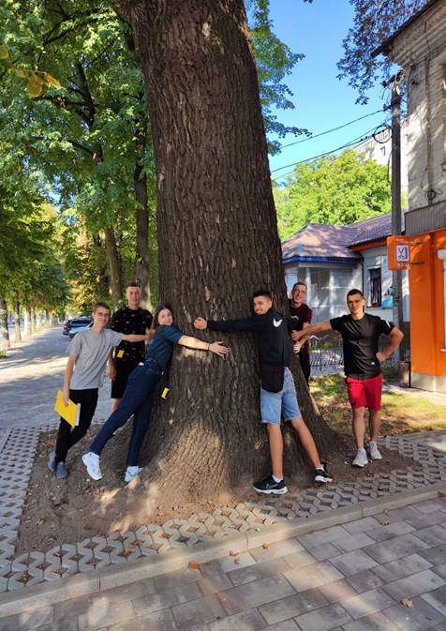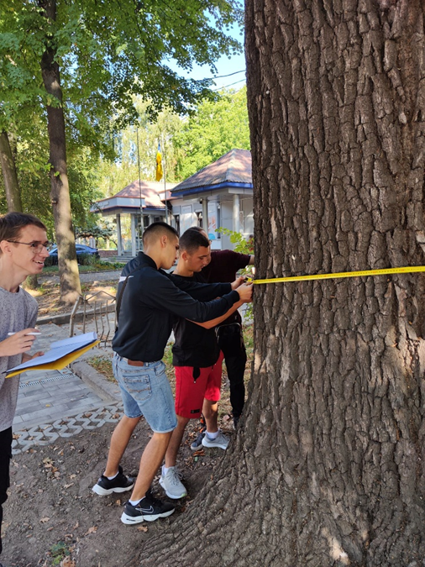
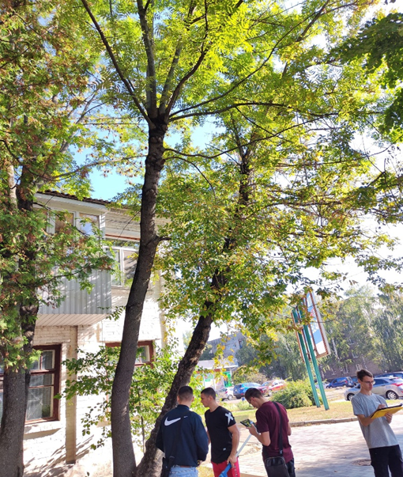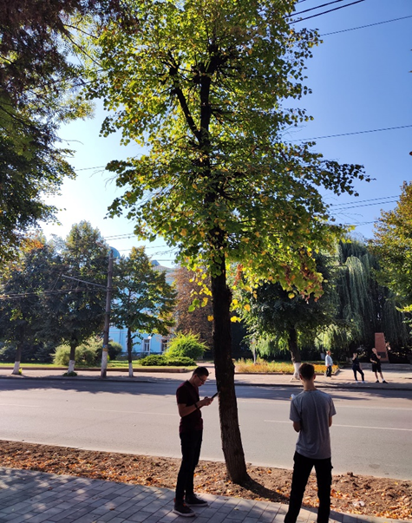
Разом зі студентами гуртка "ForestTrue" у вільний від занять час продовжуємо проводити оцифрування дерев в місті. Сьогодні трапився новий рекорд за показником діаметра, це дерево дуба звичайного на вул. Великій Бердичевській з діаметром 154 см, висота дерева складає 22 м, проекція крони - 25 м.

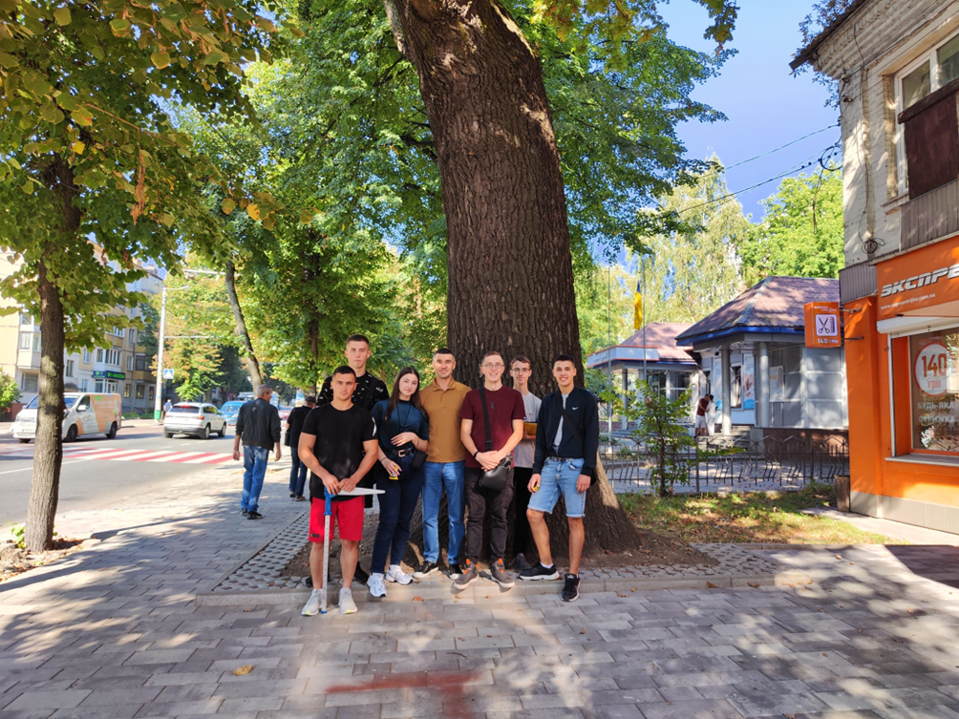

Якщо студенти магістратури самі ініціюють проведення заняття науково-практичного гуртка, то це означає, напевно, що попередні зібрання не були нудними! З цією "магістерською" командою приємно працювати! На сьогоднішньому занятті "ForestTrue" продовжили працювати над оцифруванням дерев міста. Новий рекордсмен виявлений на вул. І.Франка - дуб звичайний діаметром 120 см.
Вікове дерево — це дерево, яке має біологічну, культурну або естетичну цінність зважаючи на його значний вік, а також розміри або стан). Всі вікові дерева являють величезний інтерес, адже кожне таке дерево є свідком минулого, що вижив, і є реліктом колишнього ландшафту.
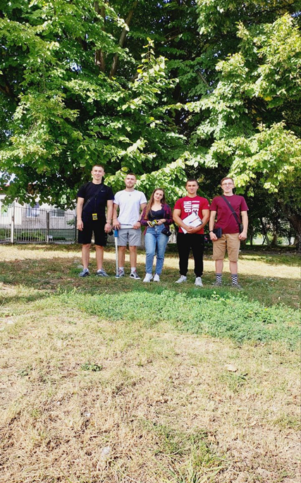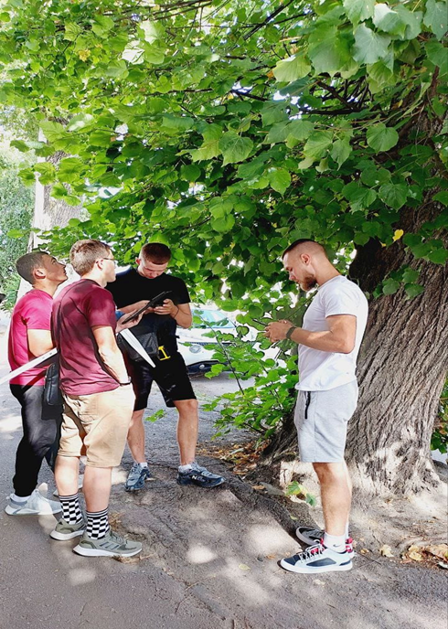
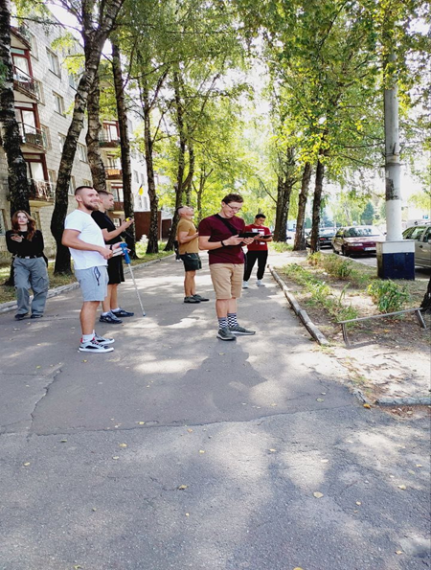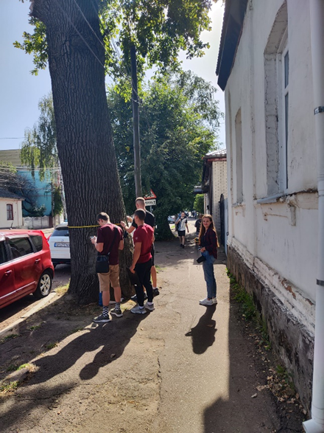

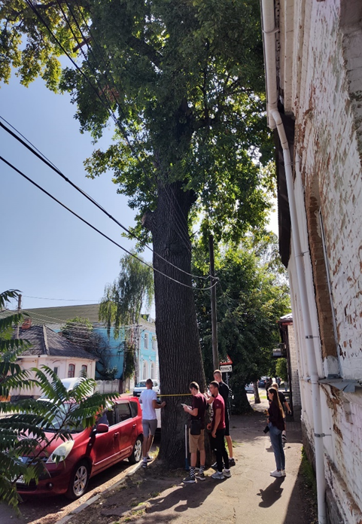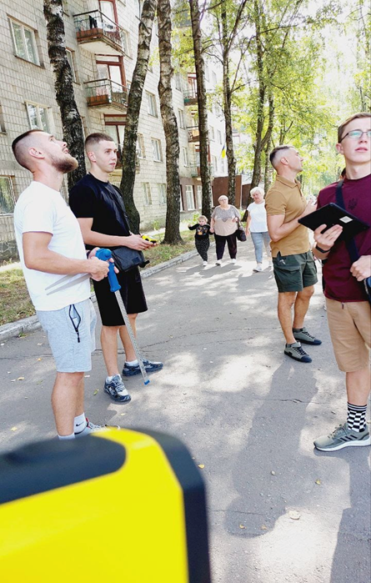
Гуртків планують створити карту вікових дерев Житомира.
Разом зі студентами гуртка "ForestTrue" оцифрували першу тисячу дерев у місті Житомирі. Вже повністю обліковані всі дерева на Старому бульварі. Із цікавих фактів: найвищим деревом на бульварі є ясен звичайний поблизу Поліського національного університету, його висота 26 метрів, найгрубшим є також ясен звичайний поблизу школи №12, його діаметр стновить 116 см.
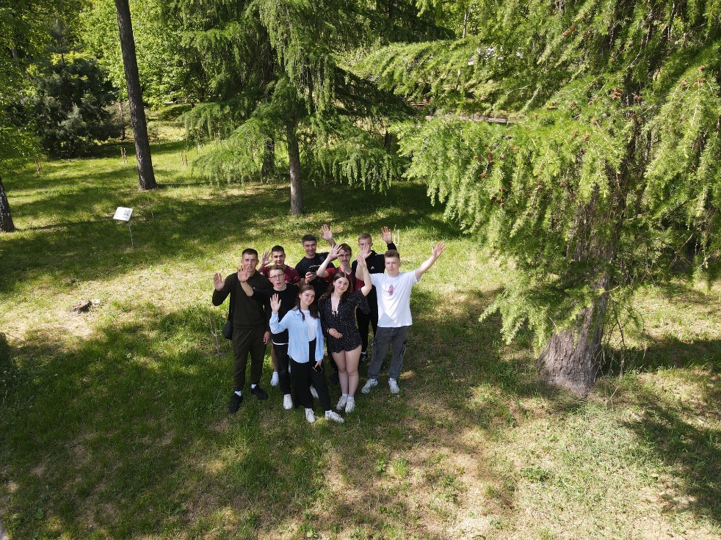
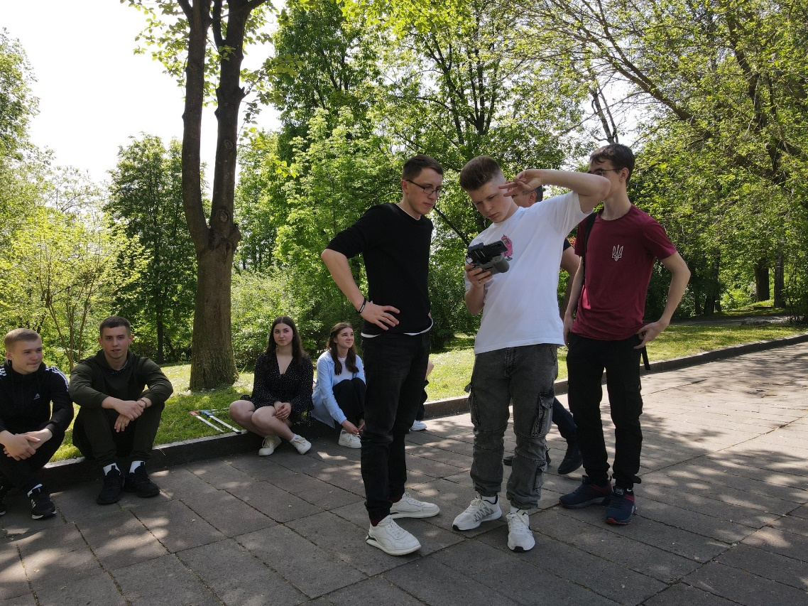
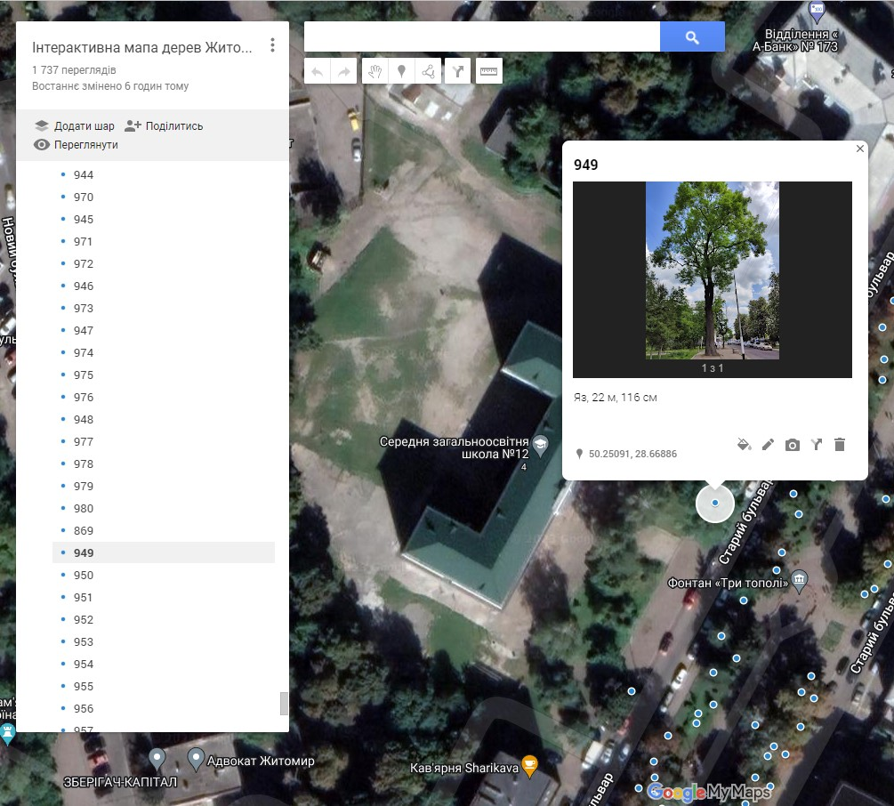

Разом зі студентами гуртківцями проводимо дослідження в приміських лісах міста Житомира. Досліджуємо рекреаційний вплив на них та насолоджуємося осінню в лісопарках.
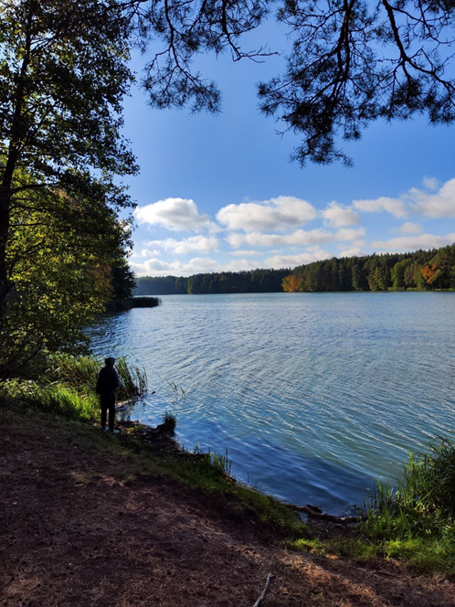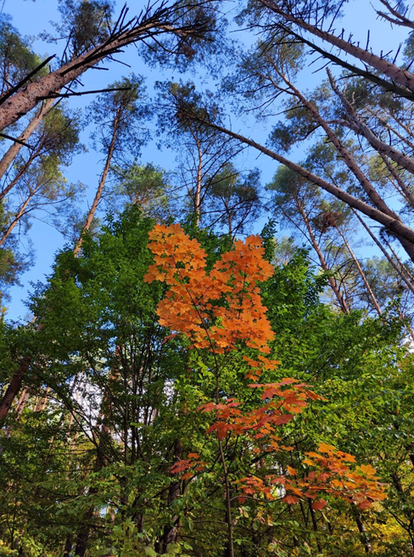

У формі інтерактивної гри гуртківці виграють призи (худі та бейсболки з власним унікальним мерчем "ForestTrue".
- «Тепер у нас є свій власний мерч!»- радіють студенти науково-практичного гуртка.
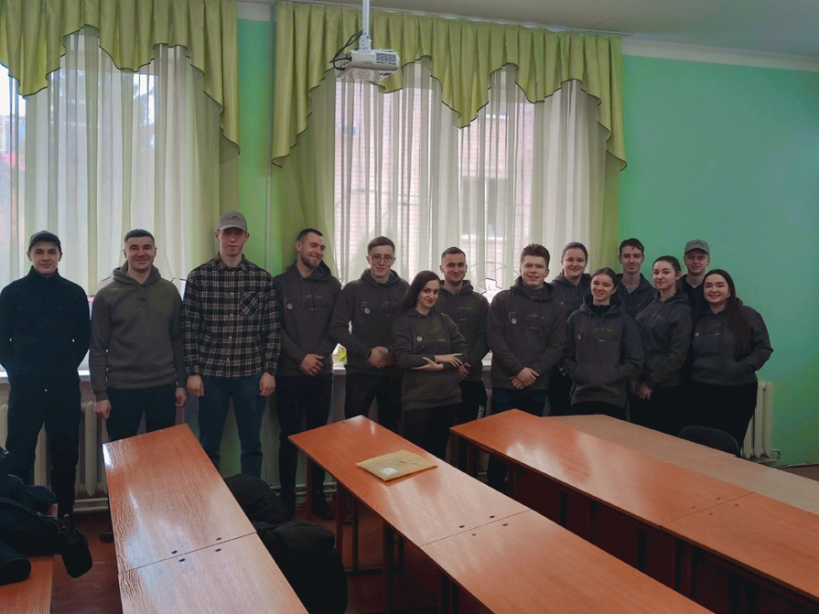
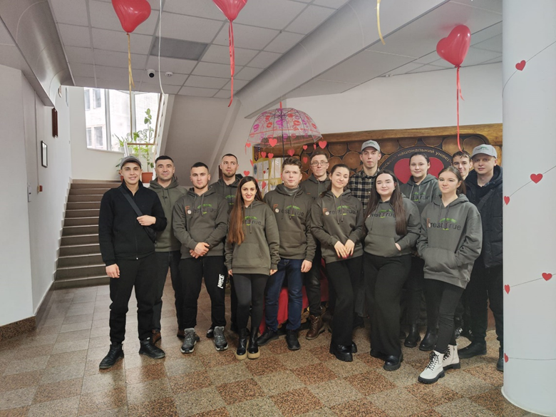
Гуртків не тільки розумні, кмітливі, наполегливі, але й чудові актори. Адже вони дуже вдало презентували мерч гуртка "ForestTrue".
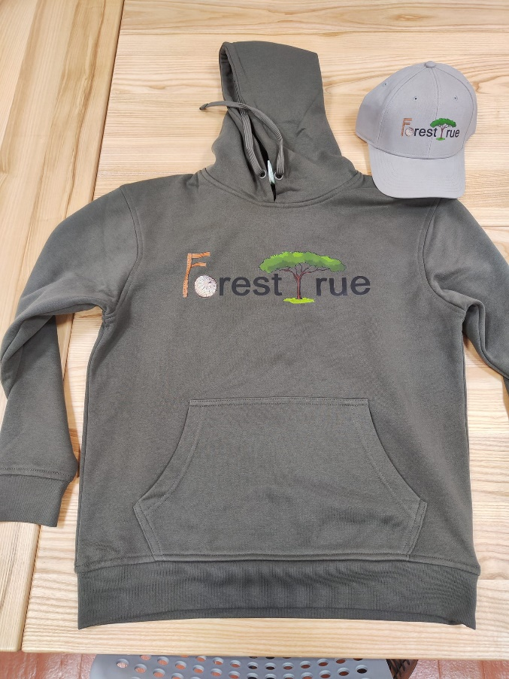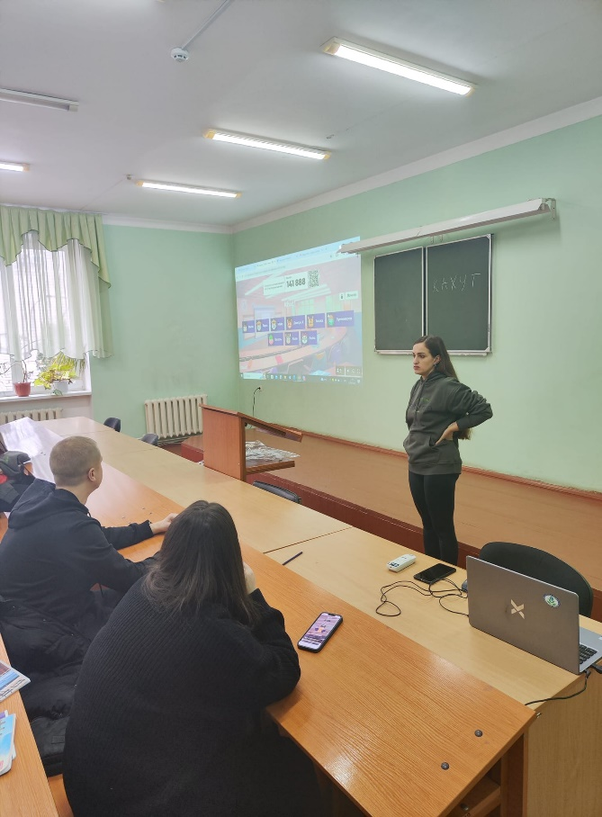

Крім того студенти гуртка активно долучаються до конференцій, які проходять на факультеті, зокрема до «Всеукраїнської науково-практичної конференції Ліс.наука.молодь.»
З нагоди Всесвітнього дня лісу, дружня команда студентів та гуртківці "ForestTrue" висадила новий ліс в рамках президентської програми «Зелена країна»
